DESARROLLO DE APLICACIONES WEB

17-10-2023

ROBERTO RODRÍGUEZ JIMÉNEZ

roberto.rodjim.1@educa.jcyl.es

Despliegue de aplicaciones Web

Implantación de arquitecturas web. LAMP

Tarea 02

Contenido

Tarea online DAW01 2

Enunciado 2

Caso práctico 2

¿Qué te pedimos que hagas? 2

Recursos necesarios y recomendaciones 3

Recursos necesarios 3

Recomendaciones 3

Evaluación de la tarea 4

Criterios de evaluación implicados 4

¿Cómo valoramos y puntuamos tu tarea? 4

Respuestas 5

1. Configurar un virtualhost basado en nombre denominado empresa-tarea-daw02 que permita el acceso de la página web de la empresa en Internet al directorio del servidor web: todo-empresa-tarea-daw02 5

2. Hacer accesible a través de Internet las siguientes URL que identifican a la empresa: www.empresa-tarea-daw02.local y empresa-tarea-daw02.local 8

3. Configurar en el servidor el tipo MIME posible que permite la identificación correcta del vídeo de presentación formato flv situado dentro del directorio videos y de nombre entrada.flv. 9

4. Crear el subdirectorio todo-empresa-tarea-daw02/delimitado teniendo en cuenta que: 10

5. Permitir el protocolo HTTPS en el virtual host empresa-tarea-daw02 14

6. Configurar los archivos de registro como sigue: 17

7. Rotar logs por intervalo temporal: cada 24horas. 18

# Tarea online DAW01

**Título de la tarea:** Configuración de un servidor Apache  
**Unidad:** 2  
**Ciclo formativo y módulo:** Desarrollo de Aplicaciones Web - Despliegue de Aplicaciones Web  
**Curso académico:** 2021/2022

## Enunciado

### Caso práctico

En BK programación le han encargado a María que comience con un proyecto para una empresa que quiere mostrar y operar con su negocio a través de Internet. De esta forma, el cliente quiere:

* Una página web visible a cualquiera en Internet que publicite su negocio: quienes somos -que contiene una vídeo presentación de la empresa en formato flv-, clientes habituales, donde estamos, novedades.
* Un lugar de la página web solamente accesible al personal de la empresa que tenga el rol 'admin'.
* Asegurar la comunicación del personal de la empresa.

### ¿Qué te pedimos que hagas?

Se pide en un servidor web Apache (apache2):

1. Configurar un virtualhost basado en nombre denominado empresa-tarea-daw02 que permita el acceso de la página web de la empresa en Internet al directorio del servidor web: todo-empresa-tarea-daw02
2. Hacer accesible a través de Internet las siguientes URL que identifican a la empresa:  
   www.empresa-tarea-daw02.local y empresa-tarea-daw02.local
3. Configurar en el servidor el tipo MIME posible que permite la identificación correcta del vídeo presentación formato flv situado dentro del directorio videos y de nombre entrada.flv.
4. Crear el subdirectorio todo-empresa-tarea-daw02/delimitado teniendo en cuenta que:
   1. El directorio todo-empresa-tarea-daw02 permite el acceso a cualquier usuario.
   2. El subdirectorio todo-empresa-tarea-daw02/delimitado permite el acceso solamente al personal de la empresa que tenga el rol: admin.
5. Pemitir el protocolo HTTPS en el virtualhost empresa-tarea-daw02
6. Configurar los archivos de registro como sigue:
   1. Identificación log de acceso: empresa-tarea-daw02-access.log
   2. Identificación log de error: empresa-tarea-daw02-error.log
   3. Alias logformat: combined
7. Rotar logs por intervalo temporal: cada 24horas.

NOTAS IMPORTANTES:

* Los dominios .local no existen en Internet, con lo cual la tarea se comprobará en red local. Así para que las URL fuesen visibles en Internet realmente habría que comprar el dominio, dirigirlo a la IP del servidor web y expandirlo mediante Servidores DNS.
* Para la solución de la tarea simular la página web con dos archivos HTML:
  + Uno de nombre index.html en la raiz del directorio todo-empresa-tarea-daw02 que contenga el texto 'ACCESO NO LIMITADO'.
  + Uno de nombre index.html en la raiz del directorio todo-empresa-tarea-daw02/delimitado que contenga el texto 'ACCESO LIMITADO'.
* La entrega de cada apartado de la tarea consiste en indicar el archivo a configurar junto con el código necesario para resolver la cuestión correspondiente.

**NOTA IMPORTANTE**

**Para el apartado 3 es necesario entregar las capturas de pantalla de los principales pasos realizados, explicando el proceso seguido en cada uno de ellos. Las capturas de pantalla realizadas deben tener como fondo de pantalla la plataforma con tu usuario mostrando claramente la foto de tu perfil. Aquellos apartados/subapartados que no cumplan esta condición no serán corregidos.**

## Recursos necesarios y recomendaciones

### Recursos necesarios

* Los contenidos de la unidad.
* Un servidor web Apache2 instalado.
* Un navegador para comprobar la realización de la tarea.
* Un procesador de textos para elaborar la documentación y los archivos de la tarea.
* Un ordenador.
* Acceso a Internet.

### 

### Recomendaciones

Ve realizando la tarea de forma secuenciada y al mismo tiempo ve documentando la solución de la misma.

Aunque existen varias posibilidades para controlar el acceso a los usuarios, te recomiendo que comienzes a trabajar con la autenticación HTTP Basic. Una vez configurada puedes intentarlo mediante autenticación LDAP.

Te ayudará mucho saber que está pasando en cada momento en tu servidor web, así puedes comprobar en tiempo real que es lo que ocurre en el acceso a los directorios todo-empresa-tarea-daw02 y todo-empresa-tarea-daw02/delimitado mediante el comando:

**tail -f fichero.log**

donde fichero.log identifica el nombre del fichero de registro a comprobar.

## Evaluación de la tarea

### Criterios de evaluación implicados

1. Se han reconocido los parámetros de administración más importantes del servidor Web.
2. Se ha ampliado la funcionalidad del servidor mediante la activación y configuración de módulos.
3. Se han creado y configurado sitios virtuales.
4. Se han configurado los mecanismos de autenticación y control de acceso del servidor.
5. Se han obtenido e instalado certificados digitales.
6. Se han establecido mecanismos para asegurar las comunicaciones entre el cliente y el servidor.
7. Se han realizado los ajustes necesarios para la implantación de aplicaciones en el servidor Web.
8. Se ha elaborado documentación relativa a la configuración, administración segura y recomendaciones de uso del servidor.

### ¿Cómo valoramos y puntuamos tu tarea?

|  |  |
| --- | --- |
| **Rúbrica de la tarea** | |
| **Apartado 1:** Configurar un virtualhost basado en nombre | 1 punto |
| **Apartado 2:** Hacer accesible a través de Internet las URLs de la empresa. | 1 punto |
| **Apartado 3:**Configurar en el servidor el tipo MIME. | 1 punto |
| **Apartado 4:**Crear el subdirectorio. | 2 puntos |
| **Apartado 5: P**emitir el protocolo HTTPS en el virtualhost. | 3 puntos |
| **Apartado 6:**Configurar los archivos de registro. | 1 punto |
| **Apartado 7:**Rotar logs. | 1 punto |

**NOTA IMPORTANTE**

**Aquellos apartados/subapartados en los que las capturas de pantalla no sean claras o no tengan como fondo de pantalla la plataforma con tu usuario mostrando claramente la foto de tu perfil, no serán corregidos.**

## Respuestas

### Configurar un virtualhost basado en nombre denominado empresa-tarea-daw02 que permita el acceso de la página web de la empresa en Internet al directorio del servidor web: todo-empresa-tarea-daw02

Creamos el archivo de configuración empresa-tarea-daw02 para el servidor en /etc/apche2/sites-available.

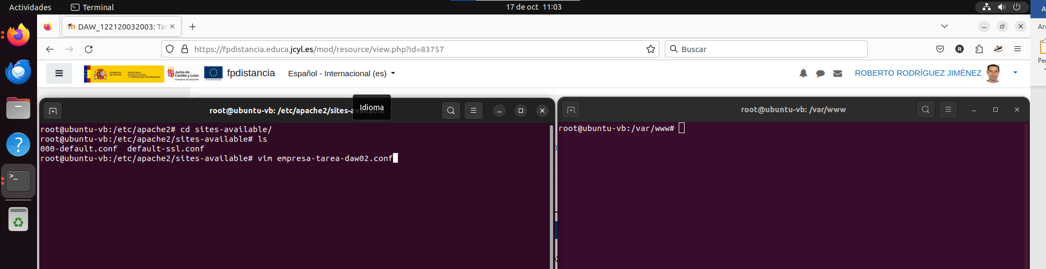

Configuramos el archivo empresa-tarea-daw02 con *vim*

* ServerName: empresa-tarea-daw02
* ServerAlias: [www.empresa-tarea-daw02.local](http://www.empresa-tarea-daw02.local)
* DocumentRoot: /var/www/todo-empresa-tarea-daw02

Especificamos el documento por defecto en la directiva *Directory* para el directorio del host:

* DirectoryIndex: index.html

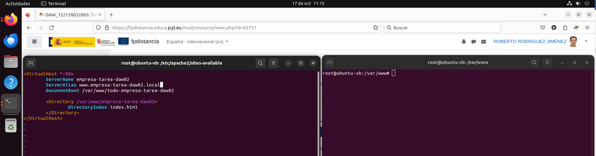

El directorio correcto es  
todo-empresa-tarea-daw02

Habilitamos el host con a2ensite

cd sites-available  
a2ensite empresa-tarea-daw02

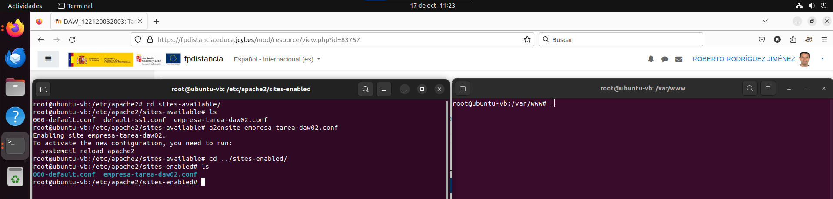

Podemos ver que el servidor ya está creado con apachectl -S

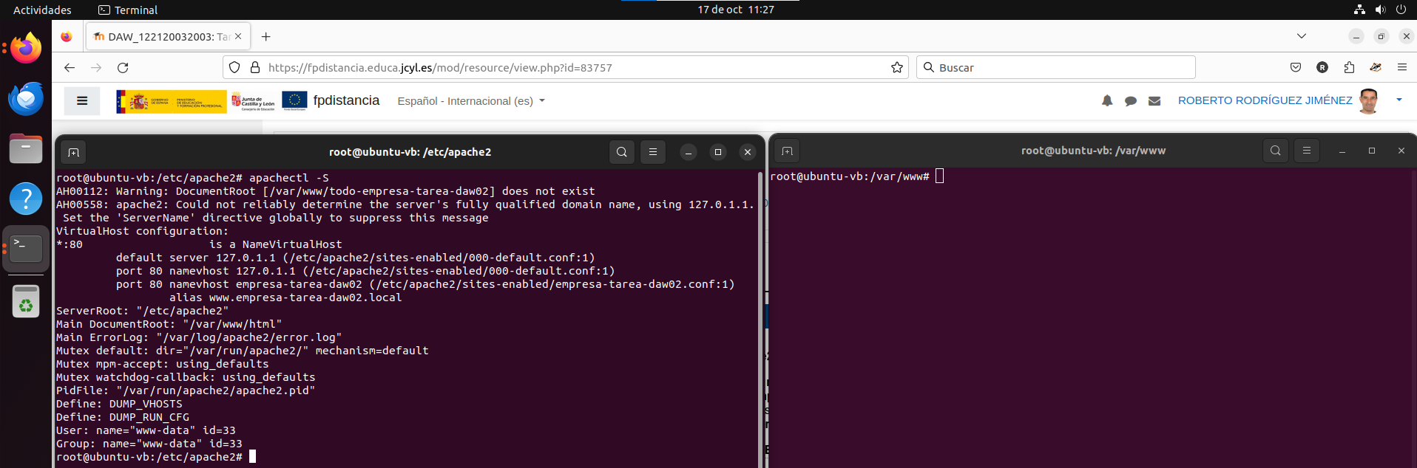

Creamos el directorio y la página index.html en el directorio /var/www

En index.html simplemente ponemos un título un h1

mkdir todo-empresa-tarea-daw02  
vim todo-empresa-tarea-daw02/index.html

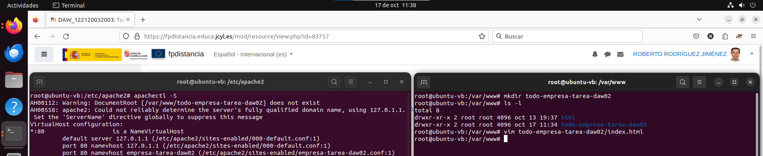

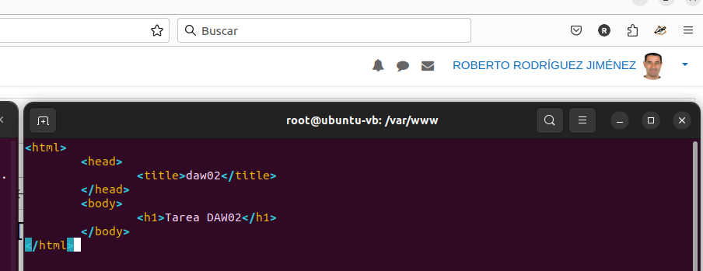

Añadimos la IP al archivo /etc/hosts para que se pueda acceder al host mediante el nombre del servidor.  
Al igual que *localhost* apunta a 127.0.0.1, *empresa-tarea-daw02* lo hace a 10.0.2.15  
*localhost* es el nombre del servidor por defecto de apache y su archivo de configuración en *000-default.conf*.

10.0.2.15 empresa-tarea-daw02

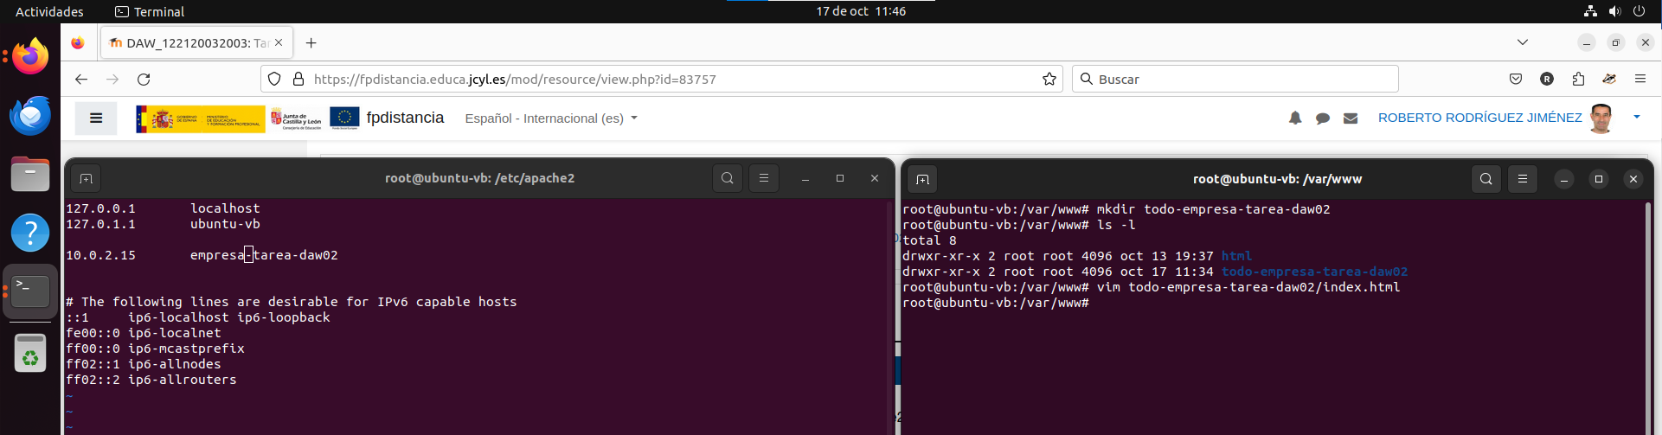

Vemos el resultado

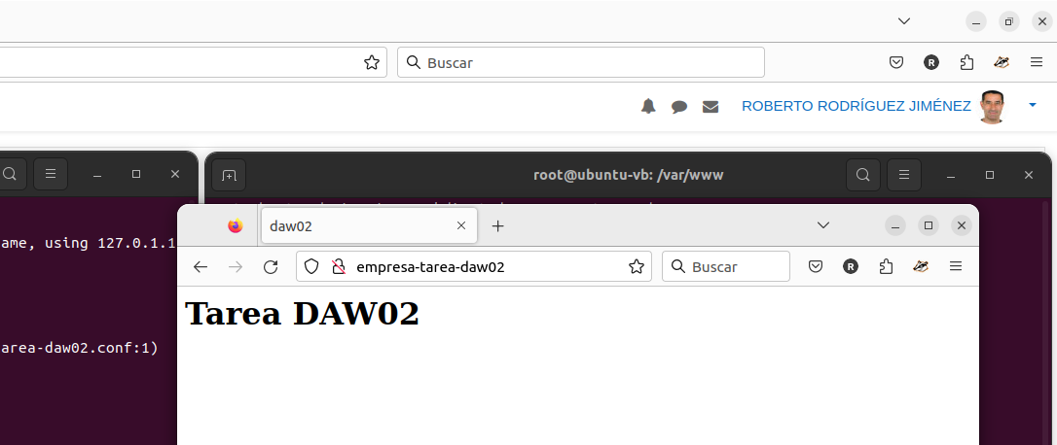

### Hacer accesible a través de Internet las siguientes URL que identifican a la empresa: www.empresa-tarea-daw02.local y empresa-tarea-daw02.local

Configuramos los alias en el archivo de configuración y le añadimos todo-empresa-tarea-daw02.local

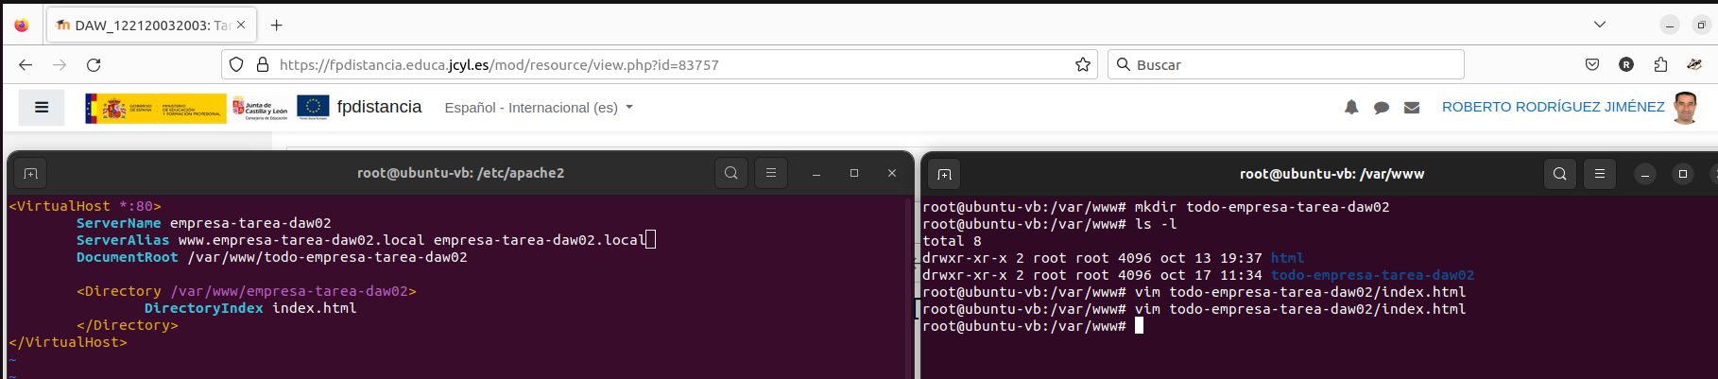

En el archivo *hosts* añadimos los nuevos dominios

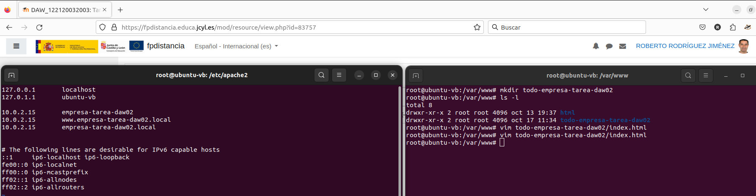

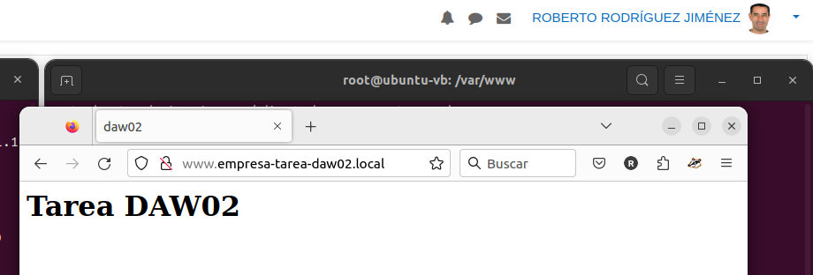  
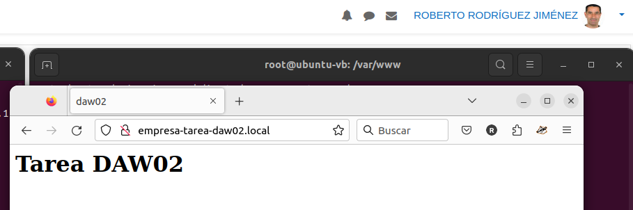

### Configurar en el servidor el tipo MIME posible que permite la identificación correcta del vídeo de presentación formato flv situado dentro del directorio videos y de nombre entrada.flv.

Aunque el temario dice que se debe añadir la directiva *DefaultType*, esta está obsoleta.  
Para hacer que se reconozca una aplicación por su extensión (cosa que con flv no va a funcionar) se añade el tipo en el fichero /etc/apache2/mods-available/mime.conf

AddType video/flv .flv  
AddType video/x-flv .flv

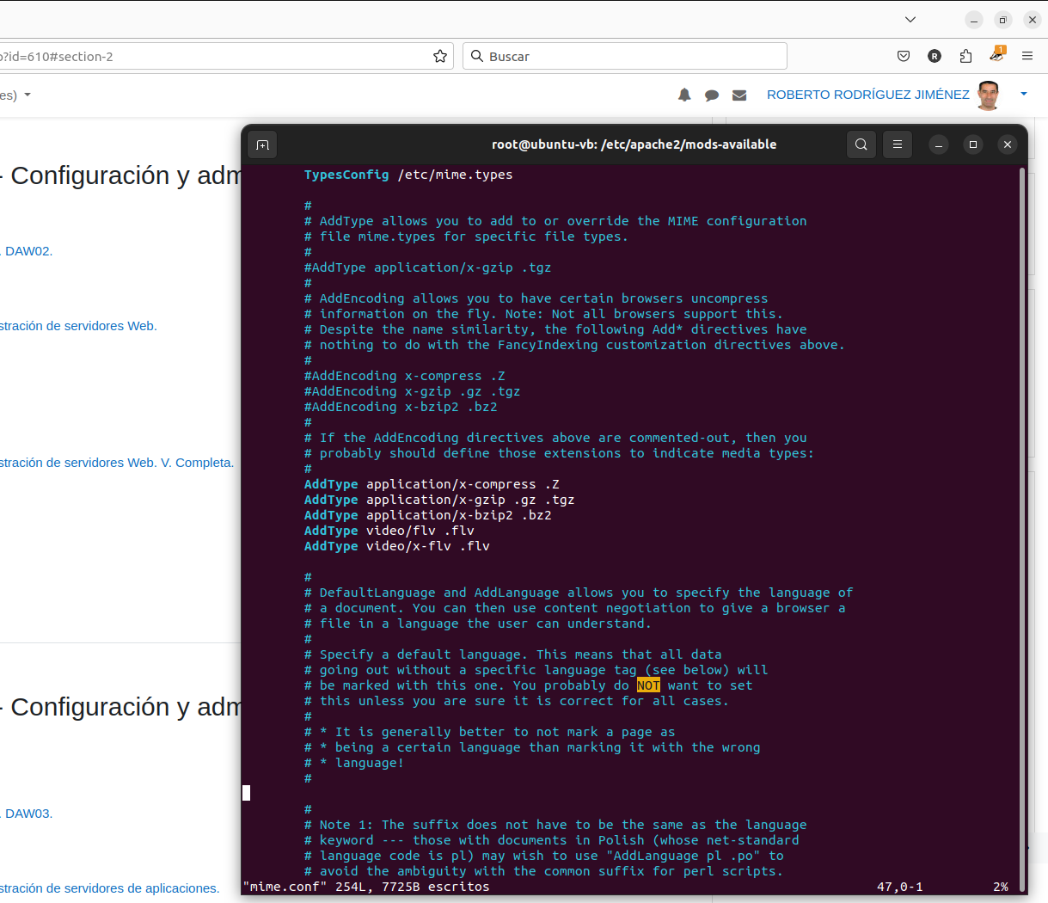

### Crear el subdirectorio todo-empresa-tarea-daw02/delimitado teniendo en cuenta que:

1. El directorio todo-empresa-tarea-daw02 permite el acceso a cualquier usuario.
2. El subdirectorio todo-empresa-tarea-daw02/delimitado permite el acceso solamente al personal de la empresa que tenga el rol: admin.

Creamos el subdirectorio dentro de todo-empresa-tarea-daw02

mkdir delimitado

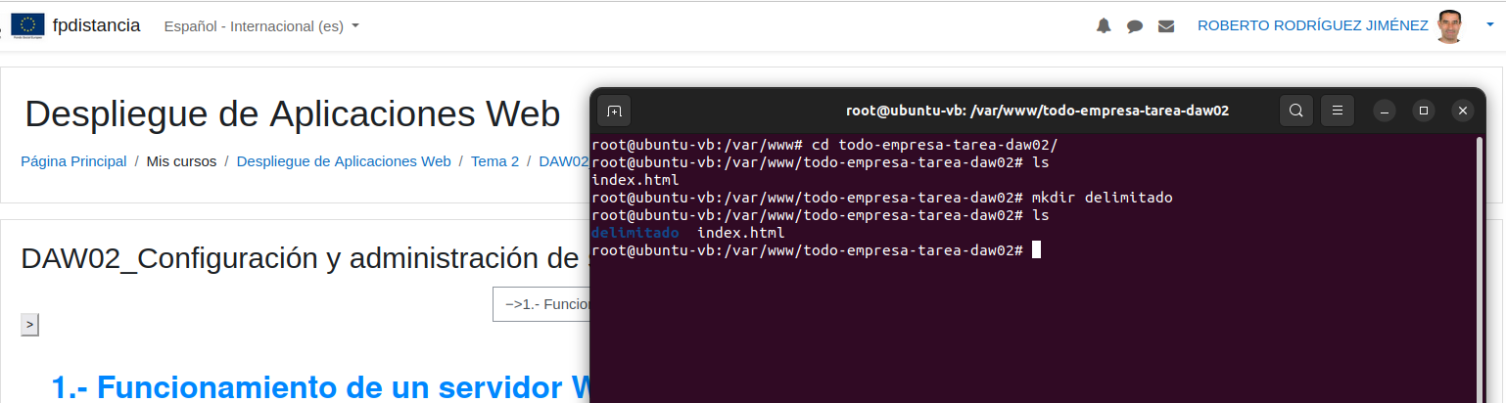

Vamos a restringir el acceso a */delimitado* mediante el archivo .htaccess que crearemos dentro del directorio.

Necesitamos un archivo para guardar las contraseñas:

* Fichero de texto guardado en un lugar inaccesible desde la web.
* Creamos un directorio en */etc/apache2* llamado *acceso* y en él archivo passwords.
* Ahora creamos en passwd el archivo con un usuario *admin*.   
  El parámetro -c introduce al crear el archivo.  
  htpasswd -c passwords roberto

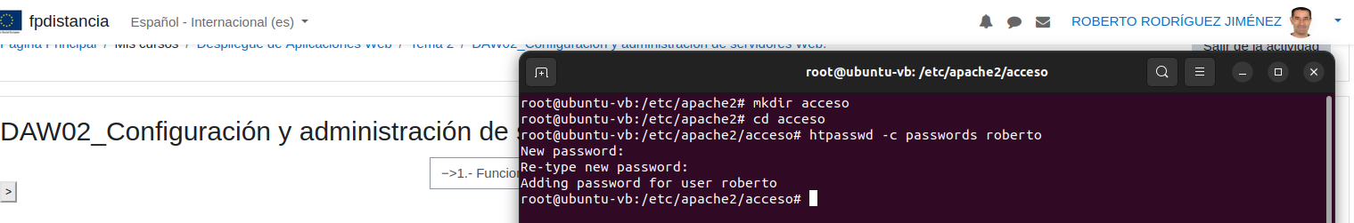

Contenido del fichero *passwords* con el usuario *roberto*

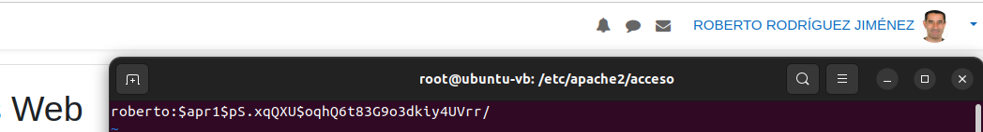

Hacemos lo mismo para especificar los roles: creamos un archivo llamado *grupos* en el directorio */etc/apache2/acceso*.  
Dentro del fichero especificamos el nombre del rol y los usuarios asociados.

vim groups

Contenido del fichero *acceso/grupos*

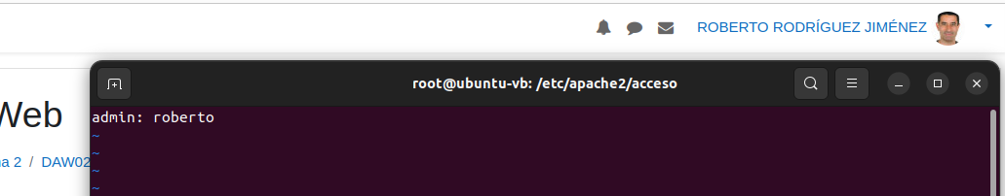

Ya tenemos un usuario y el rol al que pertenece.  
Ahora debemos configurara el archivo .htaccess en el directorio que queremos proteger, pero antes debemos permitir poner directivas de autenticación en el archivo.

Para ello editamos el archivo de configuración del host virtual y añadimos la directiva AllowOverride AuthConfig.

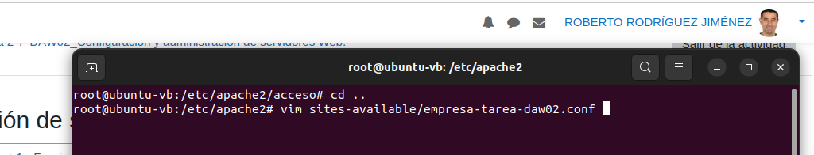

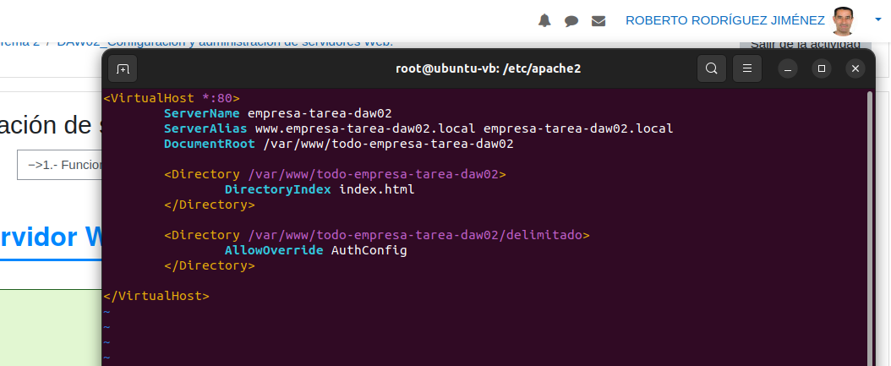

Creamos el archivo .htaccess en el directorio /*delimitado*

cd /var/www/todo-empresa-tarea-daw02/delimitado  
vim .htacces

Contenido el fichero .htacces

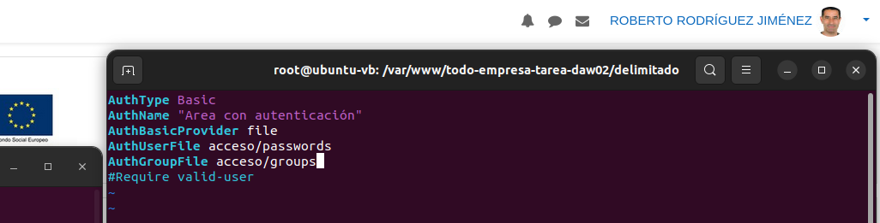

**Problema**  
He tenido problemas con AuthGroupFile al no estar habilitado el módulo authz_groupfile.   
Se ha solucionado habilitándolo con a2enmod authz_groupfile.

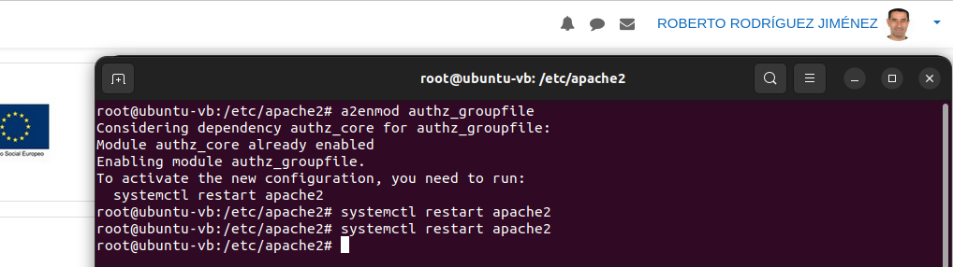

Vista de zona restringida

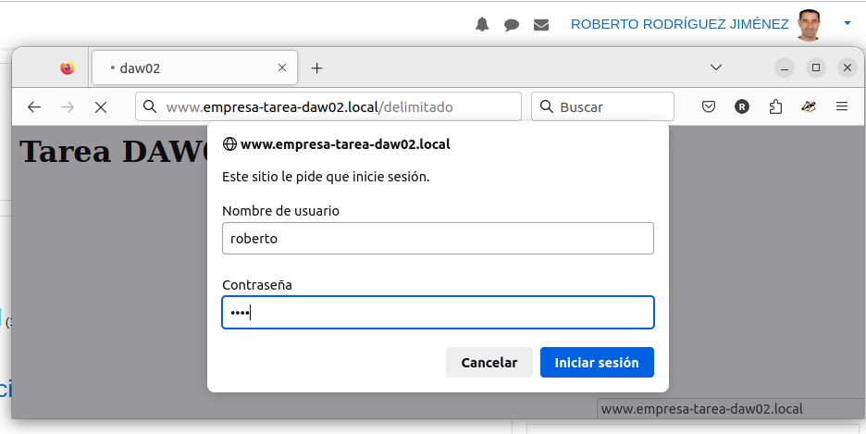

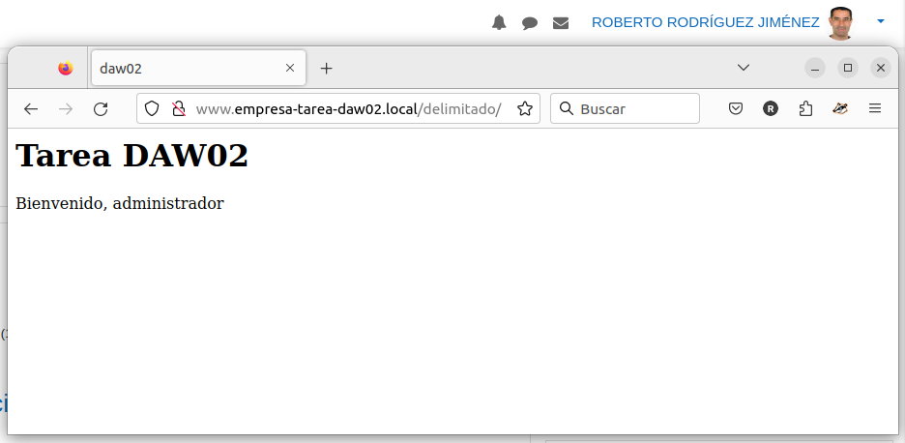

### Permitir el protocolo HTTPS en el virtual host empresa-tarea-daw02

Comprobamos que no tenemos acceso al servidor mediante https

Creamos el directorio en el que se van a guardar los archivos

Ya tenemos la clave y el archivo *csr* que tenemos que mandar a la AC para que lo firme.

Pedimos el certificado con la auto firma

Modificamos el archivo de configuración

El sitio se muestra correctamente con el certificado propio

### Configurar los archivos de registro como sigue:

1. Identificación log de acceso: empresa-tarea-daw02-access.log
2. Identificación log de error: empresa-tarea-daw02-error.log
3. Alias logformat: combined

Incluímos el código en el archivo de configuración *empresa-tarea-daw02.conf*.

    LogFormat "%h %l %u \"%r\" %s> %O \"%{User-Agent}i\"" combined

    CustomLog "empresa-tarea-daw02-access.log" combined

    ErrorLog "empresa-tarea-daw02-error.log"

Podemos ver la salida del archivo con el log de acceso con el comando  
 tail -f /etc/apache2/empresa-tarea-daw02-access.log

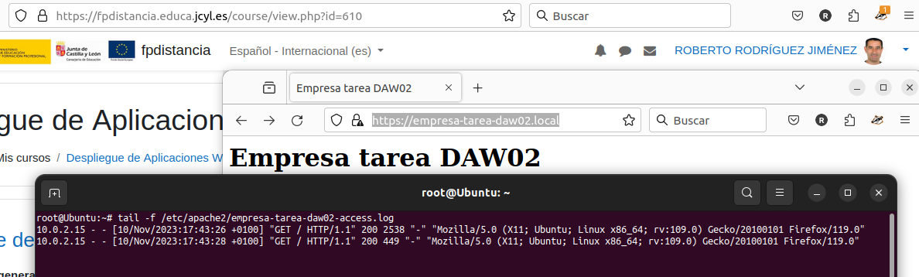

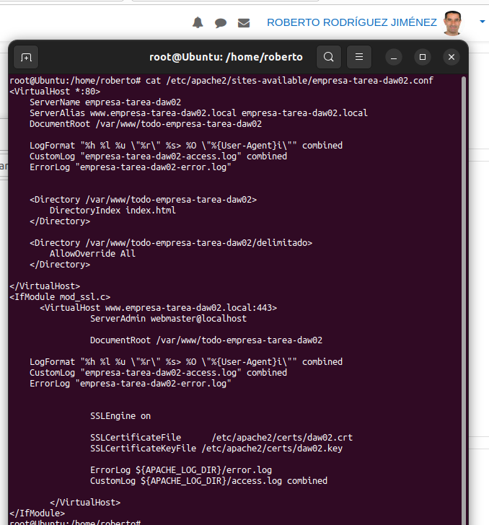

### Rotar logs por intervalo temporal: cada 24horas.

Rotamos los archivos log con *rotatelogs*.

Añadimos las líneas al archivo de configuración del host virtual.

   CustomLog "|/usr/bin/rotatelogs /etc/apache2/empresa-tarea-daw02-access.log 86400" common

   ErrorLog "|/usr/bin/rotatelogs /etc/apache2/empresa-tarea-daw02-error.log 86400"

